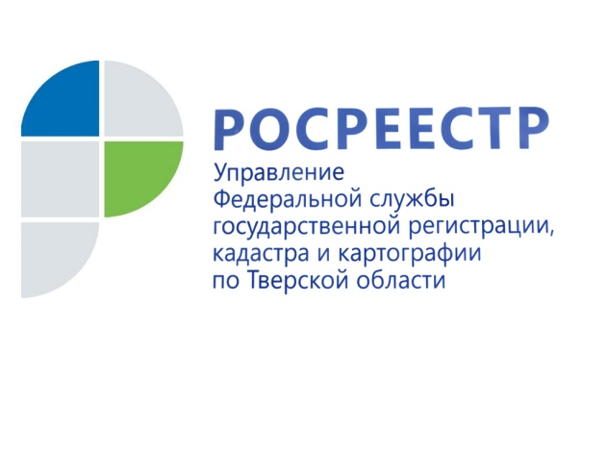 ПРЕСС-РЕЛИЗ
Правовой ликбез в сфере недвижимости

20 декабря 2016 года – 12 декабря состоялся общероссийский день приёма граждан. В Управление Росреестра по Тверской области в этот день обратились граждане по вопросам, связанным с особенностями регистрации прав на недвижимое имущество, оспариванием кадастровой стоимости, проведением землеустройства, осуществлением государственного земельного надзора, а также иным вопросам, входящим в компетенцию Управления. Ниже мы приводим ответы на самый актуальные из них.

Я являюсь владельцем гаража, расположенного в гаражном кооперативе. Могу ли я оформить в собственность и земельный участок, на котором стоит мой гараж?

- Согласно ст. 39.20 Земельного кодекса Российской Федерации исключительное право на приобретение в собственность или в аренду находящихся в государственной или муниципальной собственности земельных участков имеют граждане, юридические лица, являющиеся собственниками зданий, сооружений, расположенных на таких земельных участках.

В соответствии со ст.ст. 39.3 и 39.6 Земельного кодекса Российской Федерации в указанном случае земельные участки продаются или предоставляются в аренду органами местного самоуправления без проведения торгов.

Таким образом, в целях заключения договора купли-продажи или договора аренды земельного участка, собственник гаража может обратиться с соответствующим заявлением в орган местного самоуправления, по месту нахождения объекта недвижимости.

В своё время при покупке квартиры мы с мужем брали ипотеку, часть которой погасили с использованием материнского капитала. Теперь кредит выплачен полностью. Куда необходимо обратиться, чтобы в соответствии с нотариальным обязательством выделить доли детям?

- Процесс по исполнению указанного обязательства может быть осуществлен путем составления соглашения о разделе общего имущества между супругами и отчуждения долей в праве собственности детям. Для составления такого соглашения Вам нужно обратиться к нотариусу, т.к. в соответствии со ст. 24 Федерального закона от 21.07.1997 № 122-ФЗ "О государственной регистрации прав на недвижимое имущество и сделок с ним" сделки по отчуждению долей в праве общей собственности на недвижимое имущество подлежат обязательному нотариальному удостоверению.

Хочу отказаться от права на доставшийся мне по наследству земельный участок. Что для этого нужно сделать?

- Согласно ст. 30.2 Федерального закона от 21.07.1997 № 122-ФЗ "О государственной регистрации прав на недвижимое имущество и сделок с ним" государственная регистрация прекращения права собственности на земельный участок вследствие отказа от соответствующего права собственности осуществляется на основании заявления собственника земельного участка.
В случае если право собственности на земельный участок ранее не было зарегистрировано в установленном законом порядке, к заявлению необходимо приложить правоустанавливающий документ на земельный участок – свидетельство о праве на наследство.
При государственной регистрации прекращения права собственности на земельный участок вследствие отказа от такого права осуществляется государственная регистрация права собственности муниципального образования, на территории которого расположен земельный участок.

Собираюсь продать квартиру, владельцем которой являюсь только я. Однако, в квартире прописана моя сестра и выписываться не хочет. Будет ли это препятствием для совершения сделки?

- В соответствии со ст. 558 Гражданского кодекса Российской Федерации существенным условием договора продажи квартиры, в которой проживают лица, сохраняющие в соответствии с законом право пользования этим жилым помещением после его приобретения покупателем, является перечень этих лиц с указанием их прав на пользование продаваемым жилым помещением.
Таким образом, регистрационный учет Вашей сестры в квартире не может являться препятствием для заключения договора купли-продажи квартиры, при условии указания соответствующих сведений об этом в договоре.

О Росреестре
Федеральная служба государственной регистрации, кадастра и картографии (Росреестр) является федеральным органом исполнительной власти, осуществляющим функции по государственной регистрации прав на недвижимое имущество и сделок с ним, по оказанию государственных услуг в сфере ведения государственного кадастра недвижимости, проведению государственного кадастрового учета недвижимого имущества, землеустройства, государственного мониторинга земель, навигационного обеспечения транспортного комплекса, а также функции по государственной кадастровой оценке, федеральному государственному надзору в области геодезии и картографии, государственному земельному надзору, надзору за деятельностью саморегулируемых организаций оценщиков, контролю деятельности саморегулируемых организаций арбитражных управляющих. Подведомственными учреждениями Росреестра являются ФГБУ «ФКП Росреестра» и ФГБУ «Центр геодезии, картографии и ИПД». В ведении Росреестра находится ФГУП «Ростехинвентаризация – Федеральное БТИ».

Контакты для СМИ

Макарова Елена Сергеевна
помощник руководителя
Управления Росреестра по Тверской области

+7 909 268 33 77, (4822) 34 62 24

69_press_rosreestr@mail.ru
www.rosreestr.ru
170100, Тверь, Свободный пер., д. 2

